Dusty Wet 450 EL/BA
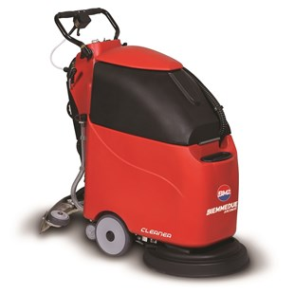
Productkenmerken
- Gebruiksvriendelijke compacte schrob-/zuigmachines met een groot reinigingsvermogen
- Schrobborstel is te vervangen zonder gereedschap
- De zuigrubbers kunnen vierzijdig gebruikt worden
- Overzichtelijke bedieningspaneel (batterijniveau indicator (model 450 BA)
- Ingebouwde acculader model 450 BA
- Mechanische aandrijving door roterende borstel
- Afzonderlijke inschakeling schrobborstel en zuigmotor
Technische gegevens
- Capaciteit 2.200 m3/uur
- Werktijd 100% batterijen 2 - 3 uur
- Werkbreedte 450 mm
- Zuigmondbreedte 670 mm
- Zuigmotor 500 w
- Borstelmotor 500 w
- Elektrische aansluiting 230V/50Hz (450EL) incl. 15 meter kabel
- Elektrisch vermogen 24V 2x 100Ah semi tractiebatterijen (450BA)
- Schoonwatertank inhoud 30 liter
- Vuilwatertank inhoud 30 liter
- Afmetingen (LxBxH) 800 x 460 x 900 mm
- Gewicht 55 - 60 kg
Geleverd met: schrobborstel en zuigmond, 450 BA wordt geleverd met 2 accus en lader
Extra toebehoren: padhouder art.nr. 121AC147, vloerreiniger 10 liter Scrubber 1
Art.nr. 110L52 en 110L54
